2021年APEC經濟委員會第1次會議(EC1)
發布日期：2021年3月12日
發布單位：綜合規劃處

受疫情影響今(2021)年APEC主辦國紐西蘭繼去年馬來西亞以後，全年以線上形式辦會。APEC經濟委員會 (Economic Committee, EC)第1次會議於3月4~5日舉行，本會為我國參與EC的總協調窗口，本會綜合規劃處張處長惠娟率公平會、經濟部商業司、本會資管處、法協中心及台灣經濟研究院APEC研究中心出席。
EC係推動APEC結構改革之重要推手，刻正擘劃新一期結構改革議程以提升各會員體經濟靭性，並預計於6月16日辦理五年一度的結構改革部長會議(Structural Reform Ministerial Meeting, SRMM)。本次會議除就相關SRMM籌備工作進行討論外，亦就促進經商便利度(Ease of Doing Business, EoDB)、試行線上爭端解決(Online Dispute Resolution, ODR)機制、EC對「APEC 2040太子城願景施行計劃」之貢獻、區域經濟展望等議題進行討論，並通過2021年APEC經濟政策報告(APEC Economic Policy Report, AEPR)「結構改革與未來工作(Structural Reform and Future of Work)」撰稿籌備文件。另，本次大會已決定將2022年APEC經濟政策報告主題訂為「結構改革與綠色復甦(Structural Reform and Green Recovery from Economic Shocks）」，為各會員體邁向疫後綠色復甦之道，提供政策建議。
今年適逢我國參與AEPC 30週年，本會將繼續深化參與結構改革部長會議籌備工作，並在結構改革部長會議中分享我國疫情表現及抗疫經驗，加強國際參與！

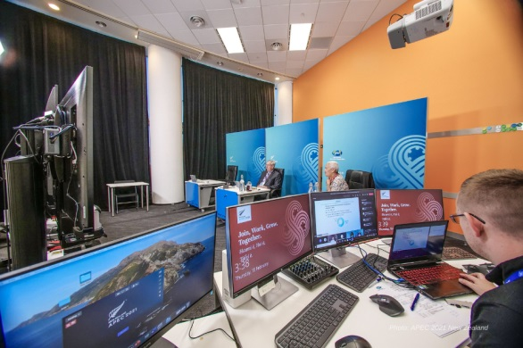

今年一整年，APEC主辦經濟體–紐西蘭首次將數百場各式APEC會議以線上方式辦理

